ЛАБОРАТОРНАЯ РАБОТА №1 - «ЛИНЕЙНЫЕ АЛГОРИТМЫ»

Задание № 1

- Составить программу, находящую периметр равнобедренного треугольника по его основанию а и высоте h, проведенной к основанию (а и h — вещественные). Для нахождения боковой стороны b треугольника использовать теорему Пифагора: b² = (а/2)² + h².

- Длина выражена в сантиметрах. Выразить ее в дюймах. (1 дюйм=2.5 см)

- Составить программу, находящую площадь кольца, заключенного между двумя окружностями с общим центром и радиусами R1 и R2 (R1 и R2 — вещественные, R1 > R2). Воспользоваться формулой площади круга радиуса R: S = π*R².

- Составить программу, находящую величину угла в радианах R, если дана его величина D в градусах (D — вещественное число, О < D < 360). Воспользоваться следующим соотношением: R= π D/180° .

- Приобрели А шт. книг по цене В руб. за шт. и С шт. тетрадей по цене D руб. за шт. Определить стоимость всего товара.

- Дано а и в - стороны прямоугольника. Найти его площадь и периметр. Найти площадь прямоугольного треугольника , построенного на катетах а и в. (площадь прямоугольного треугольника рассчитывается как половина произведения сторон катетов).

- Найти среднеарифметическое трех чисел х,у, z .
Известен объем информации в байтах. Выразить его в мегабайтах и гигабайтах.

- Дано R - радиус окружности. Найти длину окружности (длина окружности прямо пропорциональна удвоенному произведению Пи на радиус окружности).

- На базу завезли С кг арбузов по цене 2 руб. за килограмм и В кг дынь по цене 5 руб. за килограмм. Определить, сколько всего стоят арбузы и дыни.

- Дано а и в - стороны прямоугольника. Найти его площадь и периметр.
Дано значение веса. Перевести значение веса, выраженное в граммах, в унции (1 унция =28.3 г)

- Составить программу, находящую площадь круга радиуса R (R — вещественное). по заданному радиусу. Площадь круга радиуса R вычисляется по формуле S = π*R².

- На базу завезли А кг яблок по цене 20 руб. за килограмм и В кг груш по цене 30 руб. за килограмм. Определить, сколько всего стоят яблоки и груши.

- Составить программу , вычисляющую среднее арифметическое АМеап = (Х+ У)/2 и среднее геометрическое GМеап = Sqrt(X*У) двух положительных чисел X и У

- Составить программу, вычисляющую по стороне а равностороннего треугольника его периметр Р = 3*a и площадь S = а²*Sqrt(3)/4

- Составить программу, определяющую по времени Т (в секундах) содержащееся в нем количество часов Н, минут М и секунд S (Т — входная, H, М и S — выходные переменные целого типа).

Задание № 2

- Переставить местами значения 3-х вещественных переменных x,y,z, так чтобы в х оказалось значение y , в у - значение z, а z - прежнее значение х.

- Ввести в 3 переменные символьного типа с1,с2,с3 аббревиатуру вашей специальности. Переставить местами значения 3-х переменных, так чтобы в С1 оказалось значение с2 , в с2 - значение с3, а с3 - прежнее значение с1.

- Ввести 3 переменные символьного типа с1,с2,с3 . Переставить местами значения 3-х переменных, так чтобы в С1 оказалось значение с2 , в с2 - значение с3, а с3 - прежнее значение с1.

- Ввести 2 переменные строкового типа s1,s2 . Переставить местами значения 2-х переменных, так чтобы в s1 оказалось значение s2 , в s2 - прежнее значение s1.

- Ввести в 3 переменные строкового типа s1,s2,s3 ваши фамилию, имя отчество. Переставить местами значения 3-х переменных, так чтобы в s1 оказалось значение s2 , в s2 - значение s3. , в s3 - прежнее значение s1

- Ввести в 3 переменные символьного типа с1,с2,с3 ваши инициалы. Переставить местами значения 3-х переменных, так чтобы в С1 оказалось значение с2 , в с2 - значение с3, а с3 - прежнее значение с1.

- Ввести в 3 переменные символьного типа с1,с2,с3 аббревиатуру DVD. Переставить местами значения 3-х переменных, так чтобы в С1 оказалось значение с2 , в с2 - значение с3, а с3 - прежнее значение с1.

- Переставить местами значения 4-х вещественных переменных x,y,z,q так чтобы в х оказалось значение y , в у - значение z, в z - значение q, а в q - прежнее значение х.

- Ввести в 2 переменные целого типа а, в ваш возраст и ваш рост. Переставить местами значения 2-х переменных, так чтобы в а оказалось значение в , в в - прежнее значение а.

- Ввести в 3 переменные вещественного типа с1,с2,с3 ваш год рождения, число и месяц рождения. Переставить местами значения 3-х переменных, так чтобы в с1 оказалось значение с2 , в с2 - значение с3, а с3 - прежнее значение с1.

- Ввести в 2 переменные символьного типа s1,s2 название вашей группы и университета. Переставить местами значения 2-х переменных, так чтобы в s1 оказалось значение s2 , в s2 - прежнее значение s1.

- Ввести в 3 переменные вещественного типа a,b,c ваши число, месяц и год рождения. Переставить местами значения 3-х переменных, так чтобы в a оказалось значениеb , в b - значение с , а с - прежнее значение a.

- Объявить 2 переменные логического типа b1, b2. С Помощью оператора присвоения присвоить b1 – значение «истина», b2 – значение «ложь». Переставить их значения между собой.

- Переставить местами значения 4-х целых переменных x,y,z,q так чтобы в х оказалось значение y , в у - значение z, в z - значение q, а в q - прежнее значение х.

- Переставить местами значения 3-х переменных x,y,z, так чтобы в х оказалось значение y , в у - значение z, а z - прежнее значение х.

Задание № 3

- Ввести 3 числа вещественного типа x и y,z.. Найти сумму дробных частей этих 3-х чисел.

- Ввести 3 числа вещественного типа x и y,z. Найти сумму целых частей этих 3-х чисел.

- Ввести 2 числа вещественного типа x и y. Найти округленную сумму этих 2-х чисел.

- Ввести число х - вещественное. Округлить х до ближайшего целого .

- Ввести число х - вещественное. Отбросить дробную часть от х.

- Ввести число х - вещественное. Отбросить целую часть от х.

- Найти дробную часть среднего арифметического трех заданных положительных чисел.

- Ввести 3 числа вещественного типа x и y,z. Найти целую часть суммы этих 3-х чисел.
Найти дробную часть среднего геометрического трех заданных положительных чисел.

- Ввести 3 числа вещественного типа x и y,z. Найти дробную часть суммы этих 3-х чисел.

- Ввести 3 числа вещественного типа x и y,z. Округлить до ближайшего целого сумму этих 3-х чисел.

- Ввести число z - вещественное. Найти дробную часть от числа z , а также округлить до ближайшего целого число z.

- Ввести число х - вещественное. Найти отдельно целую и дробную части числа х.

- Ввести 3 числа вещественного типа x и y,z. Отбросить дробную часть от суммы этих 3-х чисел.

- Ввести 2 числа вещественного типа x и y. . Найти целую часть разности этих 2-х чисел.

- Ввести 2 числа вещественного типа x и y. . Найти дробную часть разности этих 2-х чисел.

Задание № 4

Вычислить
- 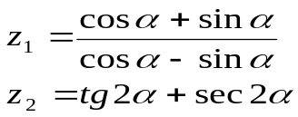
- 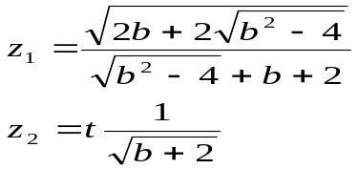
- 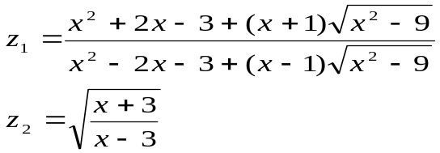
- 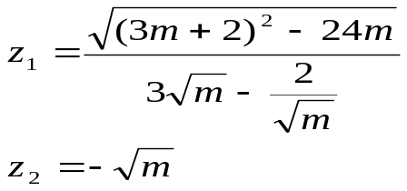
- 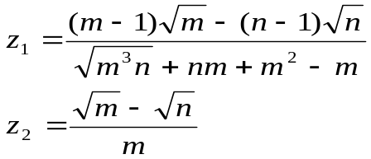
- 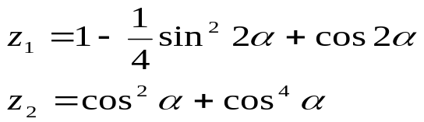
- 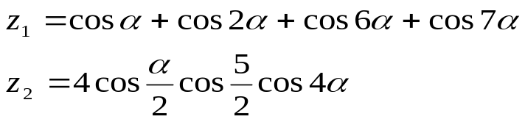
- 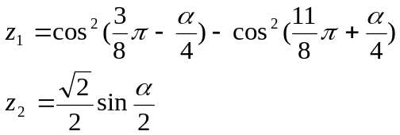
- 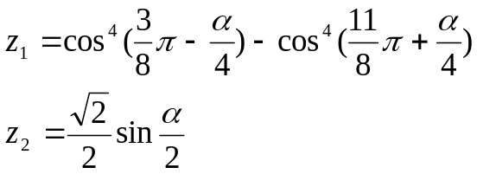
- 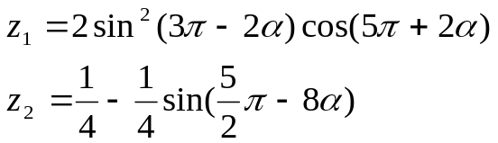
- 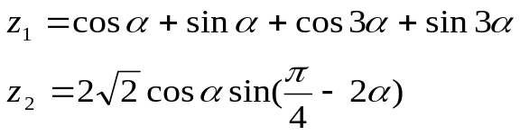
- 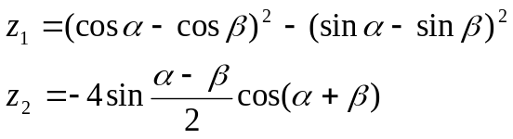
- 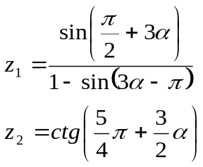
- 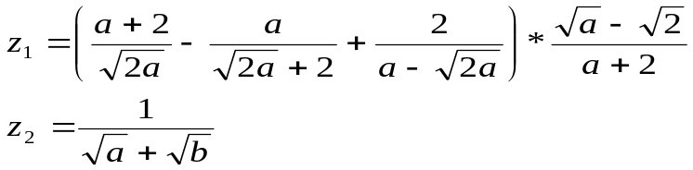

Задание №5

Вариант №1 Написать программу для решения выражений:
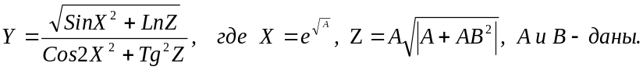

Вариант №2 Написать программу для решения выражений:

Вариант №3 Написать программу для решения выражений:

Вариант №4 Написать программу для решения выражений:

Вариант №5 Написать программу для решения выражений:
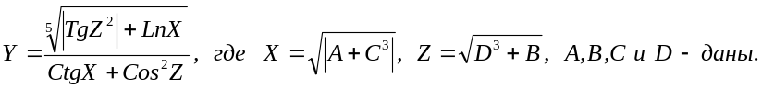

Вариант №6 Написать программу для решения выражений:

Вариант №7 Написать программу для решения выражений:
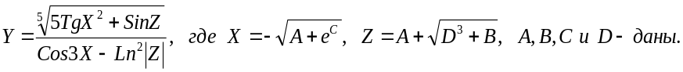

Вариант №8 Написать программу для решения выражений:
Вариант №9 Написать программу для решения выражений:
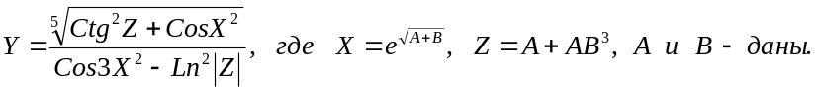

Вариант №10 Написать программу для решения выражений:

Вариант №11 Написать программу для решения выражений:
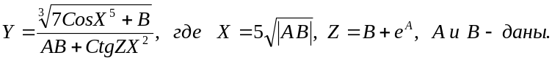

Вариант №12 Написать программу для решения выражений:
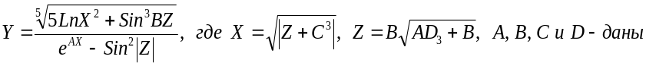

Вариант №13 Написать программу для решения выражений:
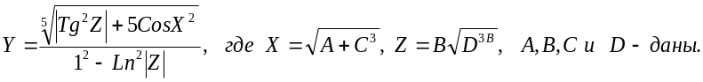

Вариант №14 Написать программу для решения выражений:

Вариант №15 Написать программу для решения выражений:
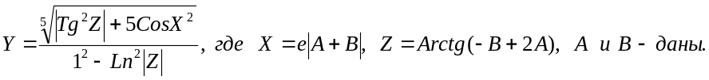

Задача №6
Символьные переменные
- (Char). Пользователь вводит 3 символа. Вывести сумму кодов ASCII этих символов.
- (Char). Дана символьная переменная dig, содержащая некоторую цифру. Символьной переменной next присвоить цифру, следующую за цифрой, являющейся значением символьной переменной dig.( желательно учесть , что за «9» следует «0»)
- (Char). Пользователь вводит символ. Вывести на экран символ, последующий за ним в таблице кодов ASCII
- (Char). Вычислить сумму порядковых номеров (код ASCII) всех букв, входящих в слово SUM. (Char).
- (Char). Пользователь вводит 2 символа. Вывести на экран каждый символ и его порядковый номер (код ASCII)
- (Char). Пользователь вводит 2 символа. Вывести сумму кодов ASCII этих 2 символов.
- (Char). Пользователь вводит символ. Вывести на экран порядковый номер (код ASCII) этого символа.
- (Char). Вычислить сумму порядковых номеров (код ASCII) букв «А» и «В» ,
- (Char). Вывести на экран коды ASCII символов «A», «Z», «a», «z».
- (Char). Вывести на экран символы с кодами ASCII 25, 85.
- (Char). Вывести на экран символ , предыдущий перед символом «@» в таблице кодов ASCII.
- (Char). Напечатать текст, образованный литерами с порядковыми номерами 65, 71, и 69.
- (Char). Пользователь вводит символ. Вывести на экран символ, предыдущий перед ним в таблице кодов ASCII
- (Char). Дана символьная переменная dig, содержащая некоторую цифру. Символьной переменной next присвоить цифру, следующую за цифрой, являющейся значением символьной переменной dig.( желательно учесть , что за «9» следует «0»)
- (Char). Вывести на экран символ , последующий за символом «*» в таблице кодов ASCII.

Дополнительные задачи *

Задачи* (задачи не по вариантам, необходимо решить как можно больше задач)

Задача а). Дано натуральное число. Выведите его последнюю цифру. Вводится единственное целое неотрицательное число (гарантируется, что оно не превышает 10000). Не использовать циклы.

Задача b). Дано двузначное число. Найдите число десятков в нем.

Задача c). Дано натуральное число. Найдите число десятков в его десятичной записи (вторую справа цифру).

Задача d). Дано трехзначное число. Найдите сумму его цифр.

Задача e). Дано целое число N. Выведите следующее за ним четное число. Вводится целое положительное число, не превышающее 1000.

Задача f). Запишите букву 'A' (латинскую, заглавную) 100 раз подряд. Сдайте на проверку программу, которая выводит эту строчку(только буквы, без кавычек).

Задача g). Напишите программу, которая по данному числу N от 1 до 9 выводит на экран N пингвинов. Изображение одного пингвина имеет размер 5×9 символов, между двумя соседними пингвинами также имеется пустой (из пробелов) столбец. Разрешается вывести пустой столбец после последнего пингвина. Для упрощения рисования скопируйте пингвина из примера в среду разработки.

Задача h). Длина Московской кольцевой автомобильной дороги — 109 километров. Байкер Вася стартует с нулевого километра МКАД и едет со скоростью v километров в час. На какой отметке он остановится через t часов?
Программа получает на вход значение v и t. Если v > 0, то Вася движется в положительном направлении по МКАД, если же значение v < 0, то в отрицательном. (Гарантируется, что исходные числа — целые и находятся в промежутке от -1000 до +1000).

Задача i). Дано число N. С начала суток прошло N минут. Определите, сколько часов и минут будут показывать электронные часы в этот момент. Вводится число N — целое, положительное, не превышает 10⁷.
Программа должна вывести два числа: количество часов (от 0 до 23) и количество минут (от 0 до 59).
Учтите, что число N может быть больше, чем количество минут в сутках.

Задача j). За день машина проезжает N километров. Сколько дней нужно, чтобы проехать маршут длиной M километров? Программа получает на вход числа N и M (целые, положительные).

Задача k). Улитка ползет по вертикальному шесту высотой H метров, поднимаясь за день на A метров, а за ночь спускаясь на B метров. На какой день улитка доползет до вершины шеста? Программа получает на вход натуральные числа H, A, B. Гарантируется, что A > B, A < H. Программа должна вывести одно натуральное число.

Задача l). Дано четырехзначное число. Определите, является ли его десятичная запись симметричной. Если число симметричное, то выведите 1, иначе выведите любое другое целое число. Число может иметь меньше четырех знаков, тогда нужно считать, что его десятичная запись дополняется слева незначащими нулями.

Задача m). Напишите программу, которая считывает два целых числа A и B и выводит наибольшее значение из них. Числа — целые от 1 до 1000.
При решении задачи можно пользоваться только целочисленными арифметическими операциями. Нельзя пользоваться нелинейными конструкциями: ветвлениями, циклами, функциями.

Задача n). В этой задаче необходимо проверить, делится ли число A на число B нацело. Использовать можно только арифметические операции, использование любых видов ветвлений, функций и т.п. запрещено. Вводятся два натуральных числа A и B. Выведите "YES", если A кратно B и "NO" в противном случае.

